Estiércol animal para la producción de gránulos de fertilizantes orgánicos.
Primera parte: Definición de fertilizante orgánico
El fertilizante orgánico se refiere al uso de tallos de cultivos y estiércol de ganado como principales materias primas, la inoculación de bacterias compuestas microbianas, el uso de tecnología bioquímica y tecnología microbiana para matar completamente las bacterias patógenas y los huevos de parásitos, eliminar los malos olores y utilizar microorganismos para descomponer la materia orgánica. materia y cambiar sustancias macromoleculares Es una molécula pequeña, y luego logra el propósito de desodorización, descomposición, deshidratación y secado, y se convierte en un fertilizante orgánico con excelentes propiedades físicas, una proporción moderada de carbono-nitrógeno y una excelente eficiencia fertilizante.
Segunda parte: Análisis de mercado
En los últimos años se han desarrollado rápidamente diversos fertilizantes biológicos, con una producción anual de más de cientos de miles de toneladas, especialmente en el tratamiento de residuos orgánicos y el aprovechamiento completo del valor añadido de los residuos orgánicos, que han recibido un fuerte apoyo. Trata los desechos domésticos y reduce la contaminación ambiental, pero también convierte los desechos en tesoros y produce valiosos fertilizantes orgánicos. Estos fertilizantes orgánicos y biológicos se caracterizan principalmente por su alto contenido científico y tecnológico, su evidente efecto de aumento del rendimiento y su ausencia de contaminación. Su producción, promoción y aplicación tienen una importancia positiva para mejorar la fertilidad del suelo, aumentar el rendimiento de los cultivos, mejorar la calidad de los cultivos e implementar un desarrollo agrícola sostenible.
Tercera parte: Fertilizante orgánico de estiércol de pollo/vaca/cerdo
El estiércol de pollo es un fertilizante orgánico de relativamente alta calidad después de la fermentación, porque el contenido de nutrientes del estiércol de pollo es muy rico, no solo una gran cantidad de materia orgánica, sino también un alto contenido de tres elementos de nutrientes, de los cuales el contenido de materia orgánica es 25,5%, y el contenido de nitrógeno es 1,63%, el contenido de fósforo es 1,54%, el contenido de potasio es 0,85%, el contenido de los tres elementos de la gallinaza equivale a 4,5-7,7 veces el contenido de los tres elementos de estiércol de vaca En general, el estiércol de pollo es un muy buen fertilizante orgánico.
Sin embargo, el estiércol de pollo u otro estiércol animal debe ser fermentado y descompuesto antes de ser utilizado como fertilizante orgánico, si se aplica directamente al cultivo sin tratamiento o mal descompuesto, habrá grandes daños y peligros ocultos, que se manifiestan principalmente en:
1. Enfermedades infecciosas y plagas de insectos. Las heces contienen bacterias y plagas como coliformes y nematodos, el uso directo provocará la propagación de plagas, enfermedades de los cultivos y afectará la salud humana de los productos agrícolas comestibles;
2. Fermentación y quema de plántulas. Después de aplicar al suelo el estiércol crudo no fermentado y otros materiales orgánicos, cuando las condiciones de fermentación estén disponibles, se Fermentado bajo la actividad de microorganismos. Cuando el sitio de fermentación está cerca de la raíz y las plantas de cultivo son pequeñas, el calor generado por la fermentación afectará el crecimiento del cultivo y lo quemará. El sistema de raíces del cultivo puede causar la muerte de la planta. en casos severos.
3. El suelo carece de oxígeno. La materia orgánica consume el oxígeno del suelo durante el proceso de descomposición, lo que deja al suelo temporalmente en un estado deficiente de oxígeno e inhibe el crecimiento de los cultivos.
4. Eficiencia lenta de los fertilizantes. La mayoría de los nutrientes de los fertilizantes orgánicos no fermentados y descompuestos se encuentran en estado orgánico o de acción lenta, que no pueden ser absorbidos ni utilizados directamente por los cultivos. Sólo cuando se descomponen y se convierten en un estado de acción rápida pueden son absorbidos y utilizados por los cultivos, por lo que cuando se aplica directamente fertilizante orgánico no fermentado, la eficiencia del fertilizante se ralentiza.
5. Si se usa directamente sin tratamiento, el material orgánico tiene un gran volumen, ingredientes poco efectivos y un transporte inconveniente, por lo que aumentará el costo de uso.
Entonces, ¿cuál es el papel del fertilizante orgánico de estiércol de pollo fermentado?
1. Raíces y plántulas fuertes, prevención de enfermedades y resistencia a enfermedades. La proliferación de microorganismos beneficiosos secreta hormonas, polisacáridos y otros metabolitos al mundo exterior, inhibe el crecimiento de bacterias patógenas del suelo, puede promover el desarrollo de las raíces de los cultivos, crecer vigorosamente y reducir la propagación de diversas enfermedades.
2. La flora microbiana beneficiosa y de alta eficiencia está continuamente activa, lo que puede activar el nitrógeno en el aire y descomponer y liberar los nutrientes insolubles de fósforo y potasio, reponer la materia orgánica del suelo y liberar lentamente los nutrientes necesarios para el crecimiento de los cultivos.
3. Mejorar las propiedades físicas del suelo, mantener el suelo suave y fácil de cultivar, promover la estructura agregada del suelo, aumentar los poros del suelo y promover el crecimiento de las raíces. Aumentar la capacidad de retención de agua y fertilizantes del suelo y reducir las pérdidas por lixiviación.
4. Protección verde y ambiental, mejora la eficiencia del fertilizante.Los fertilizantes orgánicos fermentados El fertilizante orgánico fermentado no tiene efectos secundarios tóxicos y es seguro para los cultivos y el medio ambiente del suelo. El uso mixto de fertilizantes inorgánicos también mejora la eficiencia del uso de fertilizantes químicos y ahorra costos.
Cuarta parte: Fermentación y tratamiento inofensivo del estiércol animal.
Hay dos pasos: fermentación aeróbica y fermentación anaeróbica.
1. Fermentación aeróbica.
Ajuste la humedad: mezcle estiércol de pollo fresco u otro estiércol animal con la cantidad adecuada de paja en polvo. También puede elegir otros materiales orgánicos en polvo seco como aserrín en polvo, pasto en polvo, loess, estiércol de pollo seco, etc. La cantidad de mezcla depende del contenido de agua del estiércol de pollo, ganado vacuno y ovino. Sin embargo, lo más apropiado es controlar el contenido de humedad de los materiales de fermentación generales entre un 60% y un 65% (si el contenido de humedad de los materiales es superior al 80% o incluso superior al 90%, puede considerar usar una máquina especial para deshidratar primero y luego fermentar), es decir, las manos se amasan hasta formar una bola, los dedos ven agua en la costura, pero no gotea, y se disuelve tan pronto como la sueltas.
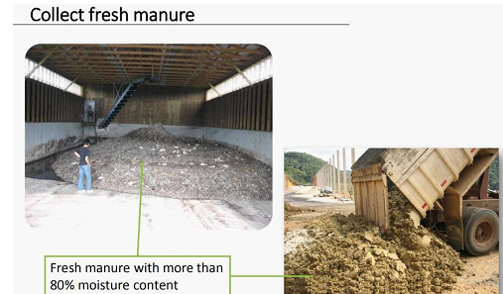
Ajuste de la relación carbono-nitrógeno: después de que el ajuste del agua sea exitoso, se deben agregar varios materiales auxiliares para ajustar la relación carbono-nitrógeno. Hay muchos tipos de materiales auxiliares. Generalmente se seleccionan materiales auxiliares comunes: aserrín, paja, ceniza de pasto. carbono, etc.
Agregue aproximadamente el 70% de estiércol de pollo y el 30% de materiales auxiliares. El ajuste de esta proporción debe ajustarse de acuerdo con la calidad del suelo local y el contenido de nutrientes. Luego agregue harina de maíz/salvado de arroz y bacterias de fermentación. La función de la harina de maíz/arroz El objetivo del salvado es aumentar el contenido de azúcar para la fermentación de las bacterias, de modo que las bacterias enzimáticas complejas multidimensionales obtengan rápidamente una ventaja absoluta.
Agregue la mezcla preparada a la mezcladora para mezclar. La mezcla debe ser uniforme y completa sin dejar grumos. Después de mezclar, los materiales se apilan en pilas con un ancho de 1,5 m a 2 m, una altura de 1,2 a 1,5 m y un longitud de 50-100m.
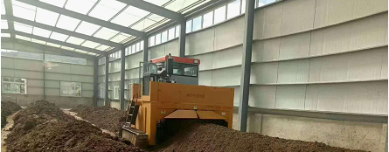
El ciclo de fermentación anaeróbica es de 7 a 12 días. El ciclo será diferente dependiendo del contenido de humedad del material y el estado de la materia prima. Si en verano el ciclo de fermentación es más corto, si en invierno con menor temperatura el ciclo de fermentación será más largo, tardando entre 15 y 20 días. Normalmente son 2 días para calentarse, 3 días para ser inodoro, 7 días para aflojarse, 9 días para ser fragante y 10 días para convertirse en fertilizante (la temperatura puede alcanzar 60 ℃ -80 ℃ el segundo día de compostaje, que mata el intestino grueso Bacillus, insectos huevos y otras enfermedades y plagas de insectos; el 4º día, se elimina el olor de las heces de los animales; el 7º día, el compost se vuelve suelto y seco, cubierto de hifas blancas; el 9º día, emite un olor a koji; al décimo día el estiércol fermenta y madura).
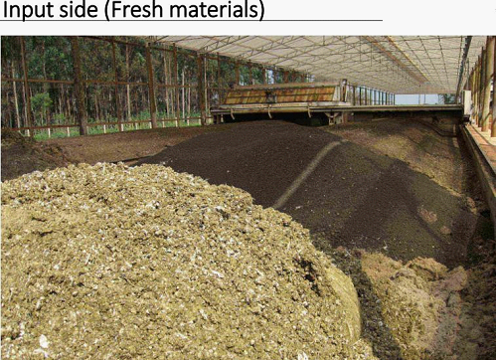
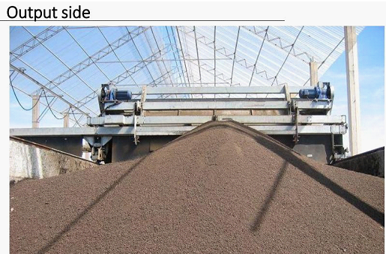
Durante el proceso de fermentación, preste atención al suministro adecuado de oxígeno y al giro del compost (cuando la temperatura del material aumenta a 75 °C o más, utilice una máquina volteadora de compost para voltear la entrada del material, aumentar el área de oxígeno de el material y mejora el proceso de fermentación aeróbica), y la temperatura en la etapa inicial se controla a 65 °C aproximadamente, porque una temperatura demasiado alta tiene un impacto en los nutrientes.
2. Fermentación anaeróbica
Una vez completada la primera fermentación aeróbica, se requiere una segunda fermentación anaeróbica (no se requiere procesamiento mecánico, simplemente apílelo en un solo lugar). La fermentación anaeróbica generalmente se almacena durante 7 días. Cuando la humedad del material cae a aproximadamente el 30%, Se puede llevar a cabo la siguiente etapa de procesamiento, como trituración, cribado, agitación y granulación.
3. Los criterios para juzgar que el estiércol de pollo está completamente fermentado y descompuesto no son mal olor, sino hifas blancas y estiércol de pollo suelto.
Quinta parte: Diferentes tipos de máquinas volteadoras de compost para elegir
5.1 Volteador de compost pequeño manual sencillo con motor diésel
Ventajas: bajo costo, económico, no es necesario construir un taller de fermentación especial, el trabajo de fermentación se puede realizar al aire libre

Desventajas: se requiere operación manual, generalmente se requieren de 1 a 2 personas para reemplazar la operación y la eficiencia del trabajo es promedio.
Adecuado para clientes con presupuestos limitados y apto para producción a pequeña escala.
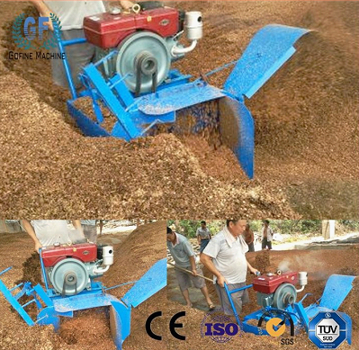
5.2 Volteador de abono tipo ruedas/orugas-Potencia del motor diésel
Ventajas: marcha sobre ruedas o sobre orugas, gran ancho y altura para arrojar materiales al mismo tiempo, longitud ilimitada de compost, mayor eficiencia de lanzamiento, los operadores pueden operar en la cabina, sin necesidad de lluvia ni sol, sin necesidad de construir un taller de fermentación especial. El trabajo de fermentación se puede realizar al aire libre.
Desventajas: costo ligeramente mayor.
Apto para clientes con presupuestos moderados, apto para pequeñas, medianas y grandes producciones.
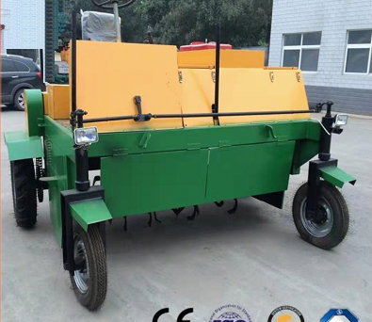
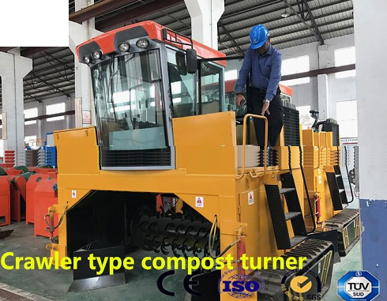
5.3 Potencia del motor volteador de compost tipo artesa
Ventajas: El ancho y la altura de los materiales son grandes al mismo tiempo, y La eficiencia de rotación es alta. Una máquina giratoria puede completar el trabajo de rotación de 4 pilas de abono en un día sin operación manual.
Desventajas: alto costo, se requiere ingeniería civil, se debe construir un sitio de fermentación interior especial y el tamaño de cada espacio de almacenamiento de compost no debe ser inferior a 60 m de largo * 2 m de ancho * 1,2-1,5 m de alto, y se requieren rieles de acero adicionales para La máquina volteadora de compost caminando.
Adecuado para clientes que tienen requisitos de producción automatizada, apto para producción a pequeña, mediana y gran escala.
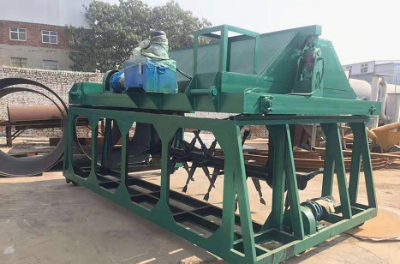
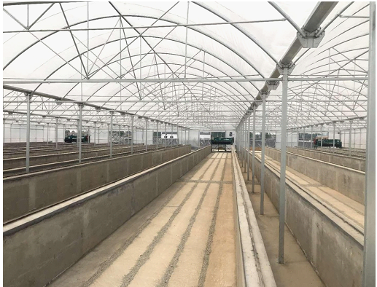
Además, también contamos con otros estilos diferentes de máquinas volteadoras de compost, como máquinas volteadoras de placas de cadena, máquinas volteadoras de ruedas grandes, tanques verticales de fermentación aeróbica de alta temperatura, etc., que pueden configurarse según los requisitos del cliente.
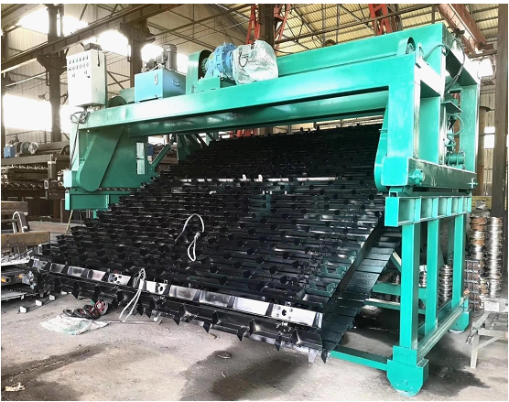
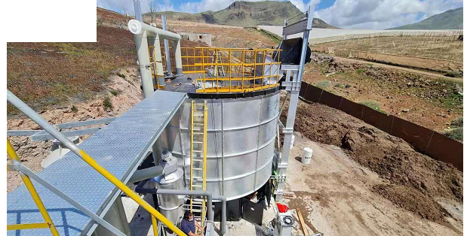

Sexta parte: proceso de granulación
1. Pretratamiento de materiales después de la fermentación.
Aplastante
Para garantizar que los materiales granulados sean uniformes y finos, los materiales de compost fermentados deben triturarse y refinarse. Primero, los materiales fermentados se envían al contenedor de alimentación de la carretilla elevadora mediante una carretilla elevadora y luego se transportan al interior de la trituradora a través de una cinta transportadora Para procesar.
Eso sí, si el material después de la fermentación debe quedar muy fino y sin grandes grumos, no es necesario triturarlo por separado.
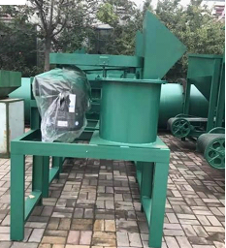
1.2 Mezclado
De acuerdo con las diferentes condiciones locales del suelo y las diferentes necesidades de los cultivos, los productores pueden aumentar y enriquecer los nutrientes de los fertilizantes como nitrógeno, fósforo, potasio, sodio, manganeso, zinc, cobre, etc. agregando nutrientes inorgánicos y concentrando materia orgánica y oligoelementos. Mezclar el nitrógeno, fósforo, potasio y materiales fermentados según la fórmula.
Si el productor necesita agregar otros materiales, los materiales proporcionados deben mezclarse completamente en la mezcladora antes de granular.
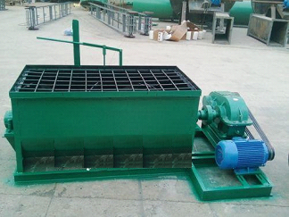
2. Granulación
Nuestra granulación de fertilizantes orgánicos de uso común incluye la granulación por extrusión, granulación por discgranulación y granulación húmeda de nuevo tipo. Entre ellos, la granulación por extrusión es el proceso más simple en la actualidad, porque no necesita agregar agua, no requiere equipo de secado ni equipo auxiliar correspondiente, etc. , por lo que el costo también es el más económico, mientras que el disco y el nuevo método de granulación húmeda necesitan agregar algo de agua para formar partículas y necesitan usar equipos de secado y enfriamiento profesionales a gran escala para reducir la humedad de las partículas y aumentar la resistencia. Debido a que la producción de este programa es relativamente pequeña, no discutiremos los métodos de granulación en los dos siguientes por el momento, y adoptaremos principalmente el primer tipo de granulación por extrusión.
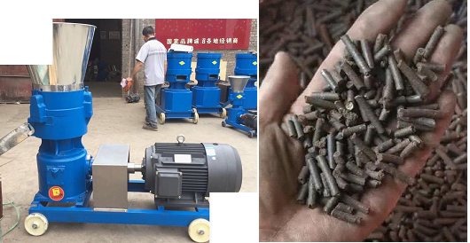

3. Pulido
Una vez que los gránulos salen de la máquina granuladora, todos los gránulos tienen forma cilíndrica. En la actualidad, las formas redondas son más populares en los fertilizantes orgánicos. Por lo tanto, sugerimos utilizar la máquina pulidora para convertir los gránulos cilíndricos en hermosos gránulos redondos. El tamaño de los gránulos cambia, pero solo la forma se vuelve más completa, redonda y hermosa. El proceso de pulido también podría aumentar la resistencia de las partículas.
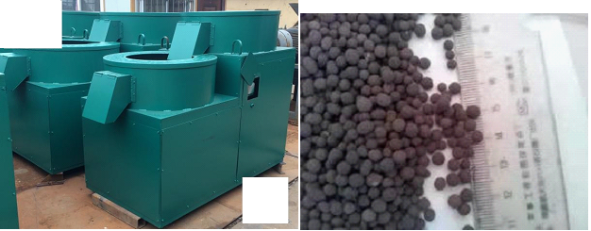
4. Enfriamiento
Debido a que la temperatura de la superficie de las partículas extruidas es alta, es necesario enfriar la temperatura de la superficie antes del empaque. Después de enfriar la máquina, las partículas se pueden empaquetar y almacenar directamente, lo que mejora en gran medida la continuidad de la producción y mejora la eficiencia de la producción.
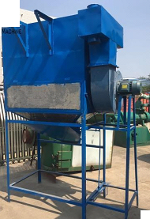
Parte siete: Embalaje y Sellado
El producto terminado se pesa, se sella y se envasa en una bolsa diseñada para ello, que puede almacenarse, venderse o transportarse durante mucho tiempo.
La máquina empacadora puede realizar la función de pesaje automático y el rango de pesaje es de 15 a 50 kg/bolsa. Después del pesaje, pasará a través de una pequeña cinta transportadora hasta la máquina de coser para sellarla. La boca de la bolsa se sella con una cuerda y luego se puede almacenar en el almacén o enviar al mercado para su venta.
